深证300交易型开放式指数证券投资基金更新基金产品资料概要(2024年06月07日更新)
编制日期：2024年06月06日
送出日期：2024年06月07日
本概要提供本基金的重要信息，是招募说明书的一部分。
作出投资决定前，请阅读完整的招募说明书等销售文件。
- 产品概况

基金简称 | 汇添富深证300ETF | 基金代码 | 159912
基金管理人 | 汇添富基金管理股份有限公司 | 基金托管人 | 中国工商银行股份有限公司
基金合同生效日 | 2011年09月16日 | 上市交易所 | 深圳证券交易所
上市日期 | 2011年11月24日 | 基金类型 | 股票型
交易币种 | 人民币 | 运作方式 | 普通开放式
开放频率 | 每个开放日
基金经理 | 晏阳 | 开始担任本基金基金经理的日期 | 2023年05月22日
 |  | 证券从业日期 | 2016年09月01日
其他 | 场内简称：深300ETF

二、 基金投资与净值表现

（一）投资目标与投资策略
投资目标 | 紧密跟踪标的指数，追求跟踪偏离度和跟踪误差最小化。
投资范围 | 本基金投资于具有良好流动性的金融工具，包括国内依法发行上市的股票（包括中小板、创业板及其他经中国证监会核准上市的股票）、存托凭证、债券、货币市场工具、权证、股指期货、资产支持证券以及法律法规或中国证监会允许基金投资的其他金融工具（但须符合中国证监会的相关规定）。本基金主要投资于标的指数成份股、备选成份股。在建仓完成后，本基金投资于标的指数成份股、备选成份股的资产比例不低于基金资产净值的90％，权证、股指期货及其他金融工具的投资比例依照法律法规或监管机构的规定执行。法律法规或监管机构日后允许本基金投资的其他品种，基金管理人在履行适当程序后，可以将其纳入投资范围。
主要投资策略 | 本基金主要采取完全复制法，即完全按照标的指数的成份股组成及其权重构建基金股票投资组合，并根据标的指数成份股及其权重的变动进行相应调整。当成份股发生分红、配股、增发等行为时，或因基金的申购和赎回等对本基金跟踪业绩比较基准的效果可能带来影响时，或因某些特殊情况导致流动性不足时，或因其他原因导致无法有效复制和跟踪基准指数时，基金管理人可以对投资组合管理进行适当变通和调整，最终使跟踪误差控制在限定的范围之内。本基金投资股指期货将根据风险管理的原则，以套期保值为目的，对冲系统性风险和某些特殊情况下的流动性风险等，主要采用流动性好、交易活跃的股指期货合约，通过多头或空头套期保值等策略进行套期保值操作。本基金力争利用股指期货的杠杆作用，降低股票仓位频繁调整的交易成本和跟踪误差，达到有效跟踪标的指数的目的。本基金在综合考虑预期收益、风险、流动性等因素的基础上，根据审慎原则合理参与存托凭证的投资，以更好地跟踪标的指数，追求跟踪偏离度和跟踪误差的最小化。
业绩比较基准 | 深证300指数
风险收益特征 | 本基金属股票型基金，预期风险与预期收益高于混合型基金、债券型基金与货币市场基金。本基金为指数型基金，主要采用完全复制法跟踪标的指数的表现，具有与标的指数、以及标的指数所代表的股票市场相似的风险收益特征。
注：投资者欲了解本基金的详细情况，请仔细阅读本基金的《招募说明书》。本基金产品有风险，投资需谨慎。
（二）投资组合资产配置图表
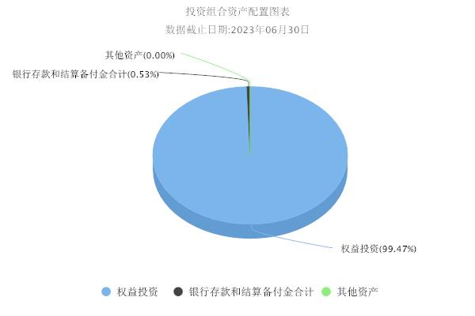

（三）最近十年基金每年的净值增长率及与同期业绩比较基准的比较图
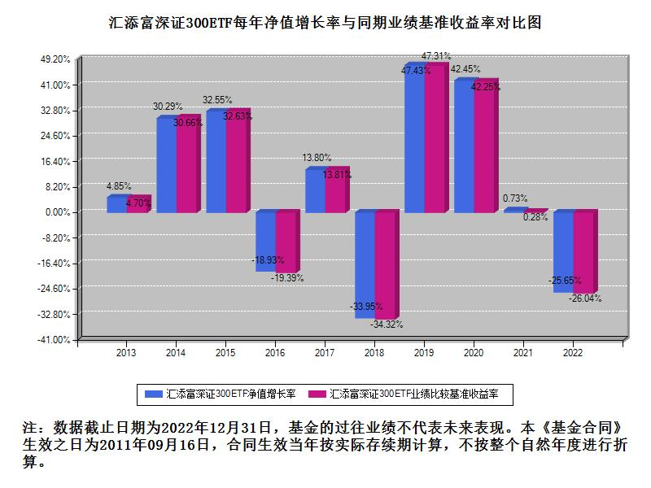
三、投资本基金涉及的费用
（一）基金销售相关费用
以下费用在申购/赎回基金过程中收取：

申购费 | 投资者在申购或赎回基金份额时，申购赎回代理券商可按照一定的标准收取佣金，其中包含证券交易所、登记结算机构等收取的相关费用
赎回费 | 投资者在申购或赎回基金份额时，申购赎回代理券商可按照一定的标准收取佣金，其中包含证券交易所、登记结算机构等收取的相关费用

注：本基金已成立，投资本基金不涉及认购费。
（二）基金运作相关费用
以下费用将从基金资产中扣除：

费用类别 | 年费率或金额 | 收费方式 | 收取方
管理费 | 0.5% | - | 基金管理人、销售机构
托管费 | 0.1% | - | 基金托管人
销售服务费 | - | - | 销售机构
审计费用 | - | 40500.00元/年 | 会计师事务所
信息披露费 | - | 80000.00元/年 | 规定披露报刊
指数许可使用费 | - | 本基金指数许可使用费按前一日的基金资产净值的0.03%的年费率计提。本基金指数许可使用费的收取下限为每季度3.5万元，合计年下限为14万元，若计费期间不足一季度的，则根据实际天数按比例计算。当季日均基金资产净值小于或等于人民币5000万元时，则不设指数许可使用费的收取下限。 | 指数编制公司
其他费用 | - | 《基金合同》生效后与基金相关的律师费和诉讼费；基金上市费及年费；基金份额持有人大会费用；基金的证券交易费用；基金的银行汇划费用；按照国家有关规定和《基金合同》约定，可以在基金财产中列支的其他费用。本基金终止清算时所发生费用，按实际支出额从基金财产总值中扣除。 | -

注：本基金费用的计算方法和支付方式详见本基金的《招募说明书》。本基金交易证券、基金等产生的费用和税负，按实际发生额从基金资产扣除。本基金运作相关费用年金额为基金整体承担费用，非单个份额类别费用，且年金额为预估值，最终实际金额以基金定期报告披露为准。
（三）基金运作综合费用测算
若投资者申购本基金份额，在持有期间，投资者需支出的运作费率如下表：
基金运作综合费率（年化）
0.89%

注：基金运作综合费率（年化）测算日期为2024年06月06日。基金管理费率、托管费率、销售服务费率（若有）为基金现行费率，其他运作费用以最近一次基金年报披露的相关数据为基准测算。指数许可使用费（若有）若适用固定费率的，使用现行费率直接计算；若已适用下限金额的，计算方法参照其他运作费用。
四、风险揭示与重要提示
（一）风险揭示
本基金不提供任何保证。投资者可能损失投资本金。
投资有风险，投资者购买基金时应认真阅读本基金的《招募说明书》等销售文件。
投资于本基金的风险包括：市场风险、流动性风险、特有风险、管理风险、操作或技术风险、合规性风险、其他风险。
特有风险包括：（1）指数化投资的风险。（2）跟踪误差的风险。（3）标的指数变更的风险以及指数编制机构停止服务的风险。（4）成份股停牌的风险 。（5）二级市场折溢价风险：ETF 二级市场的价格受供需关系的影响，可能高于或低于基金的份额净值，形成溢价交易或折价交易。（6）二级市场流动性风险：ETF 可在二级市场进行买卖，因此也可能面临因市场交易量不足而造成的流动性问题，带来基金在二级市场的流动性风险。（7）套利风险：由于证券市场的交易机制和技术约束，完成套利需要一定的时间，因此套利存在一定风险。（8）参考IOPV 决策和IOPV 计算错误的风险：证券交易所在开市后根据申购赎回清单和组合证券内各只证券的实时成交数据，计算并发布基金份额参考净值（IOPV），供投资者交易、申购、赎回基金份额时参考。IOPV 与实时的基金份额净值可能存在差异，IOPV 计算可能出现错误，投资者若参考IOPV 进行投资决策可能导致损失，需投资者自行承担。（9）存托凭证投资风险：本基金可投资存托凭证，除普通股票投资可能面临的宏观经济风险、政策风险、市场风险、流动性风险外，投资存托凭证可能还会面临以下风险：1）存托凭证持有人与持有基础股票的股东在法律地位享有权利等方面存在差异可能引发的风险；2）发行人采用协议控制架构的风险；3）增发基础证券可能导致的存托凭证持有人权益被摊薄的风险；4）交易机制相关风险；5）存托凭证退市风险；6)其它风险。
（二）重要提示
中国证监会对本基金募集的注册，并不表明其对本基金的价值和收益作出实质性判断或保证，也不表明投资于本基金没有风险。
基金管理人依照恪尽职守、诚实信用、谨慎勤勉的原则管理和运用基金财产，但不保证基金一定盈利，也不保证最低收益。
基金投资者自依基金合同取得基金份额，即成为基金份额持有人和基金合同的当事人。
本基金的争议解决处理方式为仲裁。具体仲裁机构和仲裁地点详见本基金合同的具体约定。
基金产品资料概要信息发生重大变更的，基金管理人将在三个工作日内更新，其他信息发生变更的，基金管理人每年更新一次。因此，本文件内容相比基金的实际情况可能存在一定的滞后，如需及时、准确获取基金的相关信息，敬请同时关注基金管理人发布的相关临时公告等。
五、其他资料查询方式
以下资料详见基金管理人网站：www.99fund.com、电话：400-888-9918
1. 基金合同、托管协议、招募说明书
2. 定期报告，包括基金季度报告、中期报告和年度报告
3. 基金份额净值
4. 基金销售机构及联系方式
5. 其他重要资料
六、其他情况说明
本次更新主要涉及“投资本基金涉及的费用”章节。

